Министерство промышленности и торговли Тверской области
Государственное бюджетное профессиональное
образовательное учреждение
«Тверской промышленно-экономический колледж»

Специальность 09.02.07 «Информационные системы и программирование»

Курсовая работа

HR Помощник - Заказ справок и управление отпусками

Выполнил студент группы 4-09ПС-1
Карапетян Мурад Арменович
_______________________________
(подпись)

Руководитель работы
Преподаватель Антонов Вячеслав Андреевич

_______________________________
(подпись)

«_____» ________________________ 2025г.

Заместитель директора по учебной работе
Бонина Марина Александровна

______________________________
(подпись)
«___» _________________________2025г.

Тверь 2025 г.

содержание

ВВЕДЕНИЕ 3
1. Разработка приложения 5
1.1. Определение функций разрабатываемого мобильного приложения 5
1.1.1. Цели и задачи приложения 5
1.1.2. Use Case диаграмма 6
1.2. Прототип 9
Руководство пользователя 18
1.3. Установка приложения 18
1.4.Руководство по пользованию программой 19
1.4.1 Руководство для рядового сотрундника 22
1.4.2 Руководство для руководителей 27

ВВЕДЕНИЕ
НИИ «Центрпрограммсистем» (НИИ ЦПС) - российская ИТ-компания, основанная в 1971 году.
Компания специализируется на выполнении научно-исследовательских и опытно-конструкторских работ в области информационных технологий в интересах государственных органов власти и промышленных предприятий. Основные направления деятельности – комплексная автоматизация управления, автоматизация обучения и боевой подготовки, встроенные системы управления и цифровой обработки сигналов, моделирование сложных технических систем и объектов, защита информации, а также издательская деятельность. Основные заказчики: Государственные органы власти, промышленные предприятия, оборонно-промышленный комплекс. Численность сотрудников: Более 500 человек.
Структура: Научные отделы, отделы разработки, технические отделы, административно-управленческий персонал, HR-отдел.
Основные направления деятельности института:
- Разработка автоматизированных систем управления
- Создание обучающих комплексов и тренажеров
- Проектирование встроенных систем
- Защита информации
- Моделирование сложных технических систем
Проблематика: В процессе анализа деятельности предприятия были выявлены следующие проблемы во взаимодействии сотрудников с HR-отделом:
- Необходимость личного посещения отдела кадров для заказа справок
- Отсутствие информации о статусе готовности документов
- Большая нагрузка на HR-отдел из-за ручной обработки заявок
- Отсутствие централизованного учета обращений
- Невозможность удаленного заказа документов
Цель разработки: Автоматизация процесса заказа справок в HR-отделе через мобильное приложение, обеспечивающее удобный доступ сотрудников к услугам отдела кадров и инструменты управления для руководителя.
Задачи приложения:
- Обеспечение удаленного заказа справок
- Отслеживание статусов готовности
- Ведение истории обращений
- Разграничение прав доступа (сотрудник/руководитель)
- Управление заявками на отпуска и отгулы

Разработка приложения

Определение функций разрабатываемого мобильного приложения

Цели и задачи приложения
Главная цель: Автоматизация процесса взаимодействия сотрудников с HR-отделом НИИ «Центрпрограммсистем» через мобильное приложение.
№ | Задача | Описание
1 | Удаленный доступ | Возможность заказа справок без личного посещения HR-отдела
2 | Прозрачность процессов | Отслеживание статусов готовности документов в реальном времени
3 | Автоматизация учета | Централизованное хранение всех заявок в базе данных
4 | Снижение нагрузки на HR | Уменьшение количества личных обращений и телефонных звонков
5 | Самообслуживание сотрудников | Возможность редактирования личных данных, заказа отпусков
6 | Контроль и статистика | Инструменты аналитики для руководителя HR-отдела
7 | Безопасность данных | Разграничение прав доступа, защита от несанкционированного входа

1.1.2. Use Case диаграмма
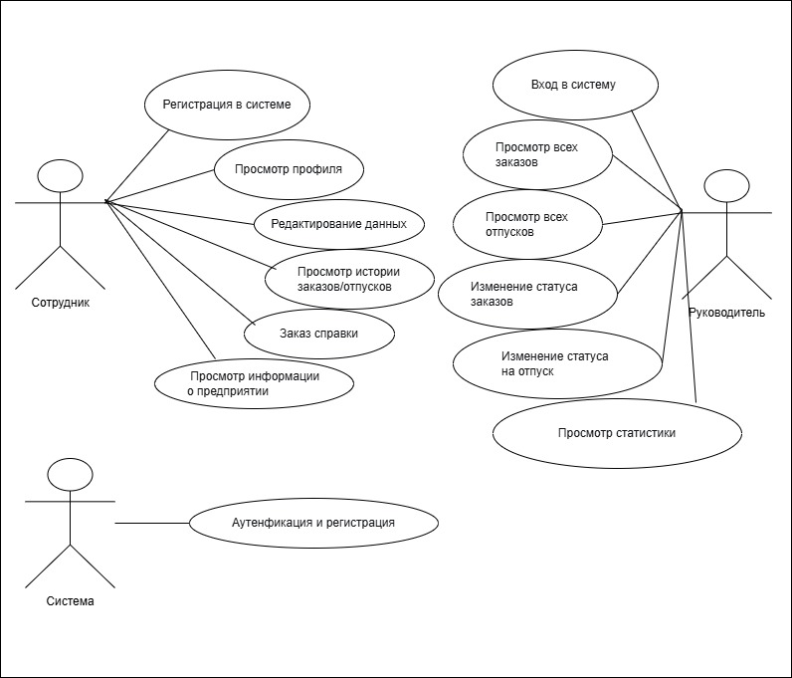

Функции для роли "Сотрудник"
№ | Функция | Краткое описание | Результат выполнения
1 | Регистрация | Создание новой учетной записи | Пользователь добавляется в cистему
2 | Авторизация | Вход в систему по логину и паролю | Доступ к личному кабинету
3 | Просмотр профиля | Отображение личных данных сотрудника | Информация о сотруднике
4 | Редактирование профиля | Изменение контактных данных | Обновленная информация в системе
5 | Заказ справки | Создание заявки на получение документа | Заявка в статусе "В обработке"
6 | Просмотр истории заказов | Список всех заказанных справок | Отсортированный по дате список
7 | Отслеживание статуса | Визуальное отображение статуса заказа | Цветовая индикация
8 | Заявка на отпуск | Отправка заявки на отпуск или отгул | Заявка в статусе "На рассмотрении"
9 | Просмотр истории отпусков | Список всех заявок на отпуск | История со статусами
10 | Информация о НИИ | Просмотр данных о предприятии | Общие сведения об институте

Функции для роли "Руководитель HR"
№ | Функция | Краткое описание | Результат выполнения
1 | Авторизация | Вход в систему с проверкой прав | Доступ к панели управления
2 | Просмотр всех заказов | Полный список заявок на справки | Все заказы всех сотрудников
3 | Просмотр всех отпусков | Полный список заявок на отпуск | Все заявки всех сотрудников
4 | Изменение статуса заказа | Обновление статуса справки | Статус меняется в системе
5 | Изменение статуса отпуска | Обновление статуса заявки | Статус меняется в системе
6 | Просмотр статистики | Количество заявок по статусам | Аналитические данные

Системные функции
№ | Функция | Краткое описание | Результат выполнения
1 | Авторизация | Ввод данных сохраненных в системе | Проверка нахождения данных в системе
2 | Регистрация | Сохранение в системе | Сохранение данных в системе

Прототип

Страница авторизации (Рисунок 1)
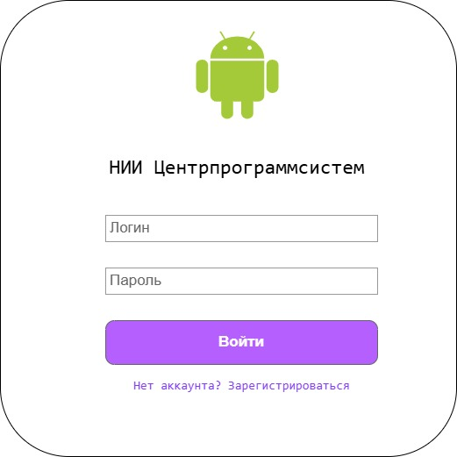
Рисунок 1

Страница Регистрации (Рисунок 2)
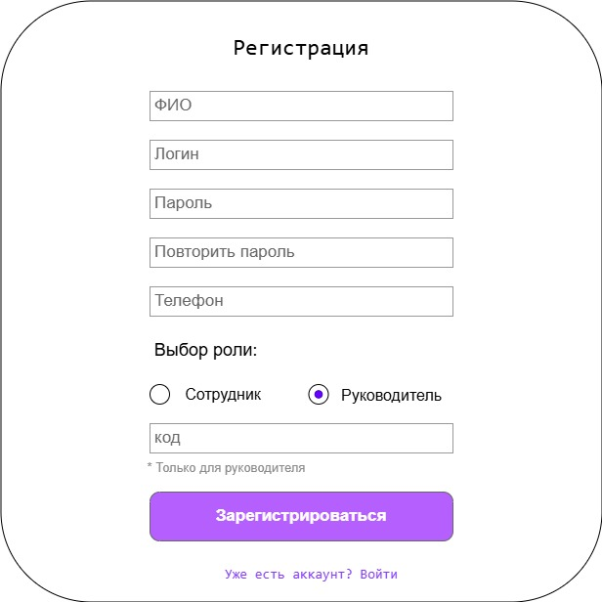
Рисунок 2

Главная страница рядового сотрудника (Рисунок 3)
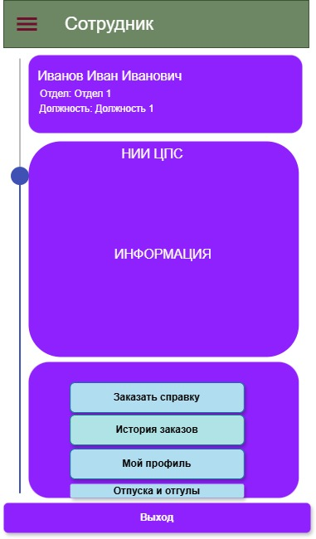
Рисунок 3

Страница истории заказов сотрудника (Рисунок 4), открывается при нажатии на кнопку “История заказов” (рисунок 3)

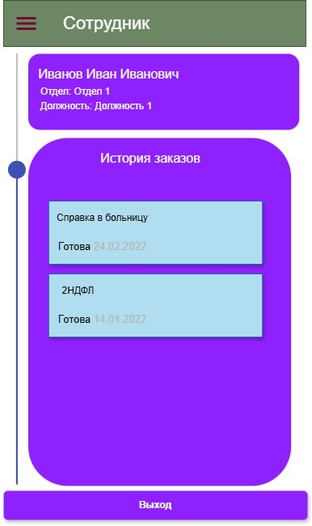
Рисунок 4

Страница заказов справок (рисунок 5), сотрудник выбырает справку и заказывает, открывается при нажатии на кнопку “Заказать справку” (Рисунок 3)

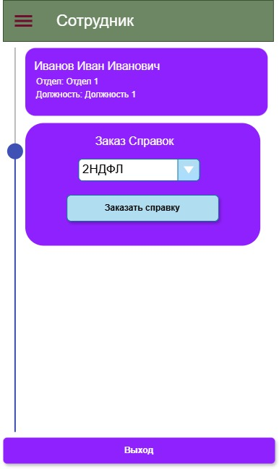
Рисунок 5

Страница заявок на отгул или больничный (Рисунок 6), открывается при нажатии на кнопку “Отпуска и отгулы” (Рисунок 3)

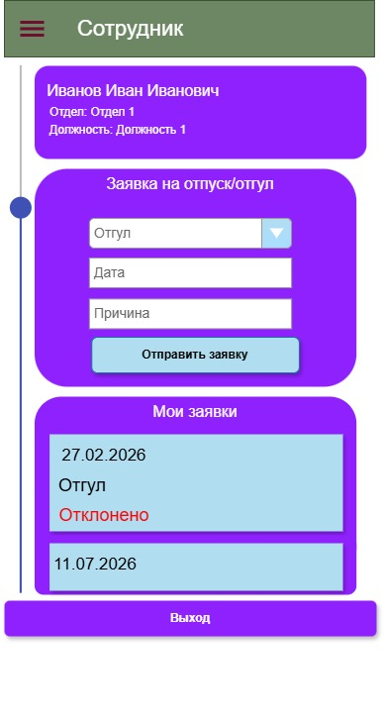
Рисунок 6

Страница “Мой профиль” (Рисунок 7), открывается при нажатии на кнопку “Мой профиль” (Рисунок 3), здесь находится информация о сотруднике

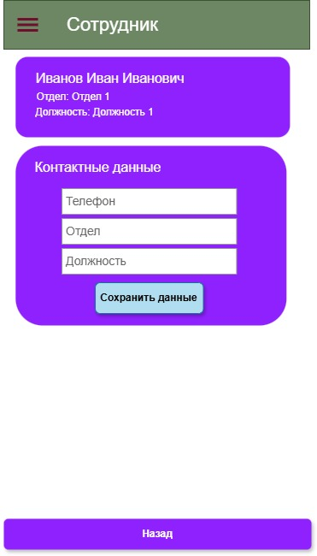
Русинок 7

Страница руководителя (рисунки 8 и 9), здесь руководитель получает запросы и заказы и дает им статусы
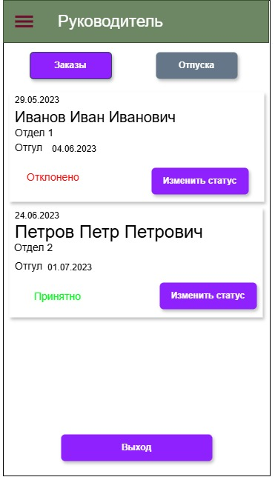
Рисунок 8
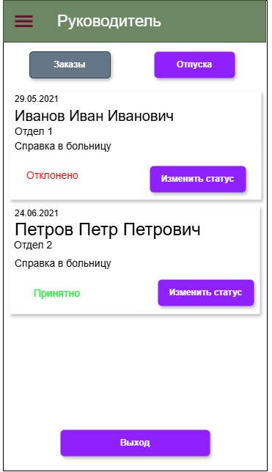
Рисунок 9

Руководство пользователя

Установка приложения
Cкачивание приложение с репозитория.
Копируему ссылку https://github.com/KarapetanMurad-4-09PS-1/PR и вставляем в любом браузере, после перехода по ней откроется репозитории, находим “<> Code” как на рисунке 10,
дальше нажимаем на “Download ZIP” (рисунок 10) и скачиваем ZIP файл.
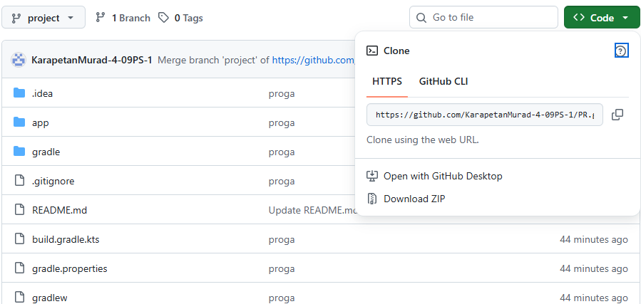
Рисунок 10
Следующим шагом, после того как скачали зипку, надо ее распаковать (рисунок 11,12)
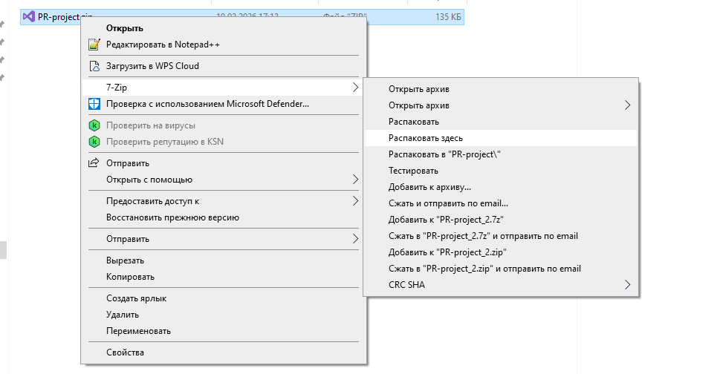
Рисунок 11
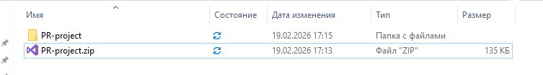
Рисунок 12
После того как распаковали файл, заходим в Андроид студио “file” -> “open” (рисунок 13) и находим нашу распакованную папку (ПУТЬ К ФАЙЛУ ДОЛЖЕН СОСТОЯТЬ СТРОГО ИЗ АНГЛИЙСКИХ БУКВ), нажимаем на папку и открывается программа. Ждем пока все загрузится.
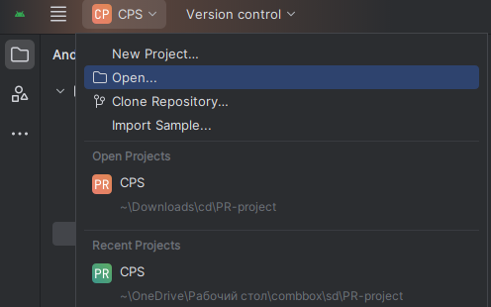
Рисунок 13
Дальше запускаем приложение при помощи комбинации клавиш “shift + F10”

1.4.Руководство по пользованию программой
После запуска приложения открывается страница Авторизации (Рисунок 14), на данной странице вводятся логин и пароль для входа в систему, если пользователь не зарегистрирован в системе, тогда надо нажать на “Нет аккаунта? Зарегистрироваться”

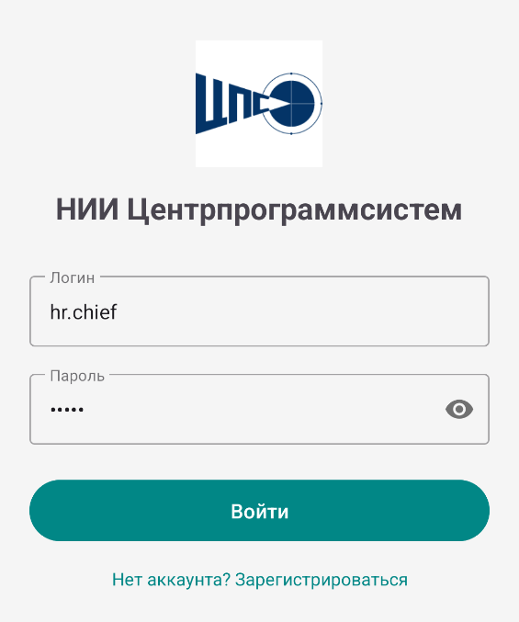
Рисунок 14

После того как пользователь нажал на “Нет аккаунта? Зарегистрироваться”, его перекидывает на страницу регистрации (рисунок 15). Здесь надо ввести свою ФИО и телефон, а также придумать и задать логин с паролем. После того как все это сделали надо выбрать роль, при выборе роли сотрудник пользователь может спокойно нажать “Зарегистрироваться” и тем самым сохранить данные в системе, но есть выбрана роль Руководитель, появляется еще одна строка, где надо будет ввести секретный код и только потом нажать зарегистрироваться. Если учетная запись уже имеется, можно нажать на “Уже есть аккаунт? Войти”
и тогда будет возвращение на страницу авторизации
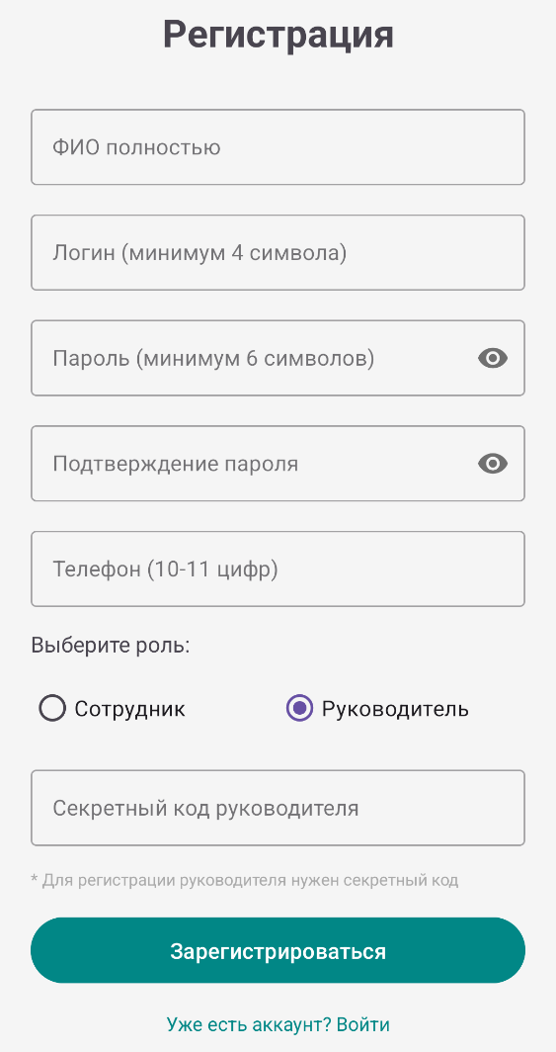
Рисунок 15

1.4.1 Руководство для рядового сотрундника
После того как обычный сотрудник зарегистрировался и вошел в систему ему открывается главная страница (рисунки 16 и 17). На верхней части главной странице написаны ФИО сотрулника, отдел и должность (рисунок 18), чуть ниже данного блока находится базовая информация о НИИ ЦПС (рисунок 18).
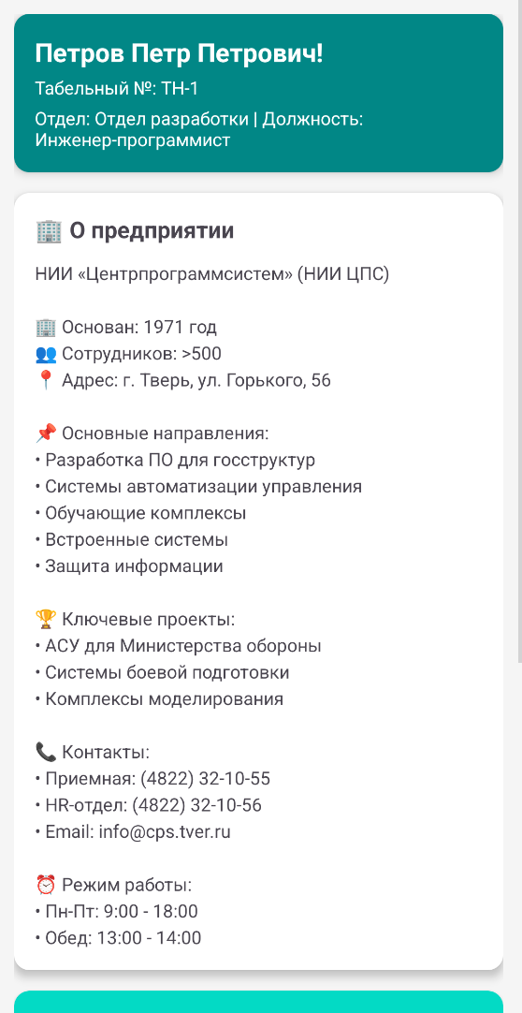
Рисунок 16
На нижней части главной страницы находятся 5 кнопок “Заказать справку”,
“История заказов”, “ Мой профиль” , “Отпуска и отгулы”, “Выйти” (Рисунок 17). При нажатии на кнопку “Заказать справку” появляется окно “Типы справок” (Рисунок 18) в данном окне пользователь выбирает нужную справку и тем самым отправляет заявку к руководству. После чего нажав на кнопку “История заказов”, пользователь переходит на страницу своих заявок (рисунок 19) и может увидеть статус готовности тех или иных справок. Кнопка “Мой профиль” переводит на страницу где сотрудник может поменять свои личные данные (рисунок 20). Кнопка “Отпуска и отгулы” переводит на страницу отгулов и отпусков (Рисунок 21), на данной странице можно выбрать дату, написать причину и попросить отгул, нажав на кнопку “отправить”, в нижней части страницы можно увидеть статус свои заявок. И напоследок кнопка “Выйти” просто выходит из системы.
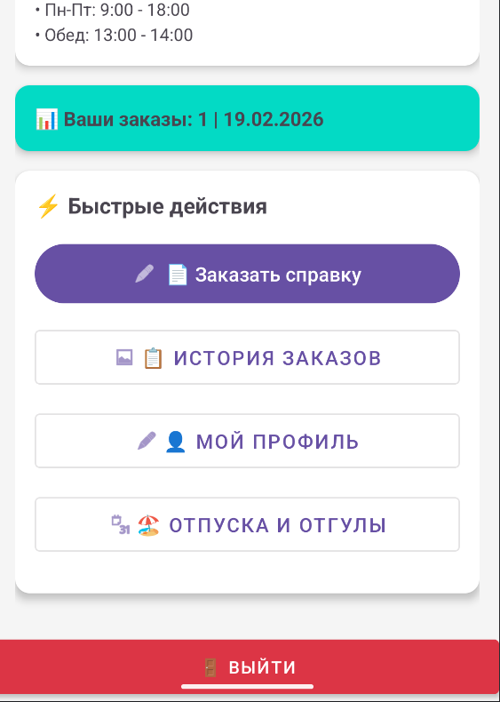
Рисунок 17
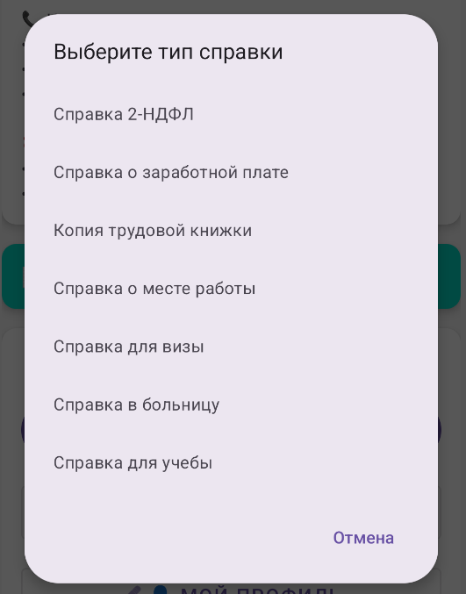
Рисунок 18
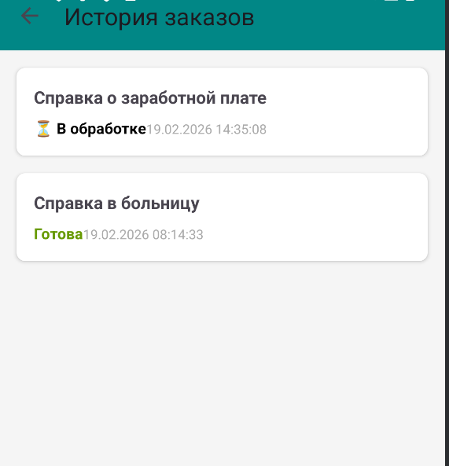
Рисунок 19

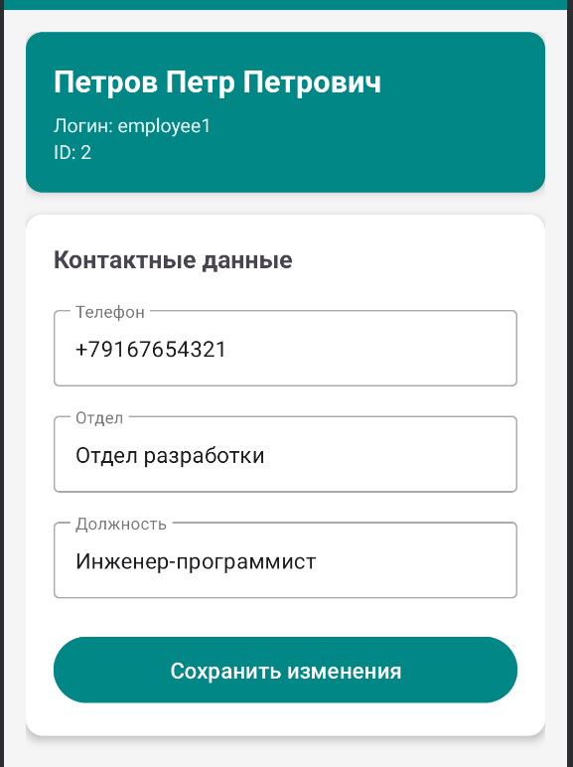
Рисунок 20

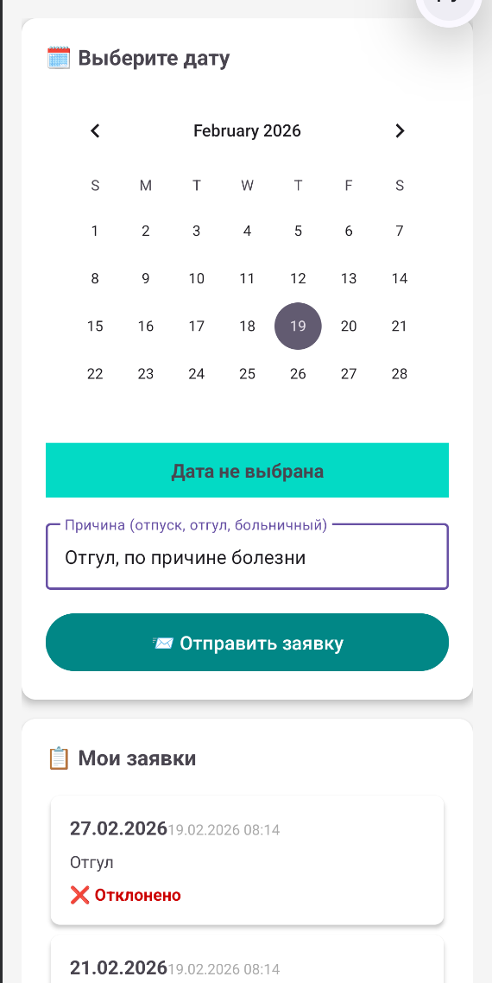
Рисунок 21

1.4.2 Руководство для руководителей
При заходе в программу через учетную запись руководителя открывается главная страница “Руководитель” (Рисунок 22), на верхней части страницы есть две кнопки “Заказы” и “Отпуска”. По умолчании выбор стоит на кнопке “Заказы” (Рисунок 22), на данной странице руководители полчуают заказы сотрудников и нажав на кнопку “Изменить статус” могут задать конкретный статус для каждого заказа (Рисунок 23), после того как задан статус сотрудник со своей учетной записи также может увидеть ее. На данной странице также присутствует кнопка “Обновить”, данная кнопка просто обновляет страницу.
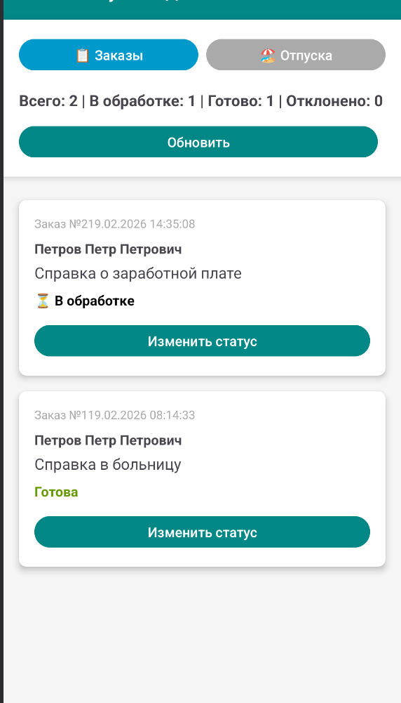
Рисунок 22

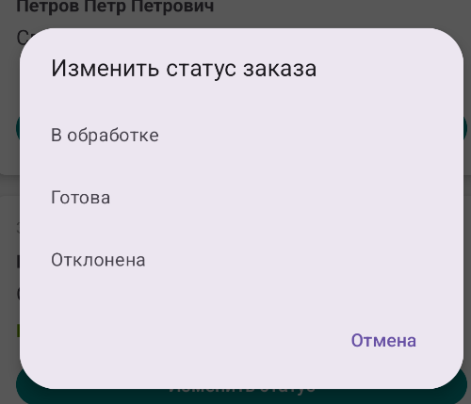
Рисунок 23

При нажатии на кнопку “Отпуска” открывается страница отпусков (Рисунок 24). Тут так же имеются карточки с запросами сотрудников на отпуск/отгул/больничный, нажав на кнопку “Изменить статус”, открывается окно с выборкой (Рисунок 25), где руководитель задает статус для каждого запроса. Кнопка “Обноваить” работает так же как и на страницу “Заказы”
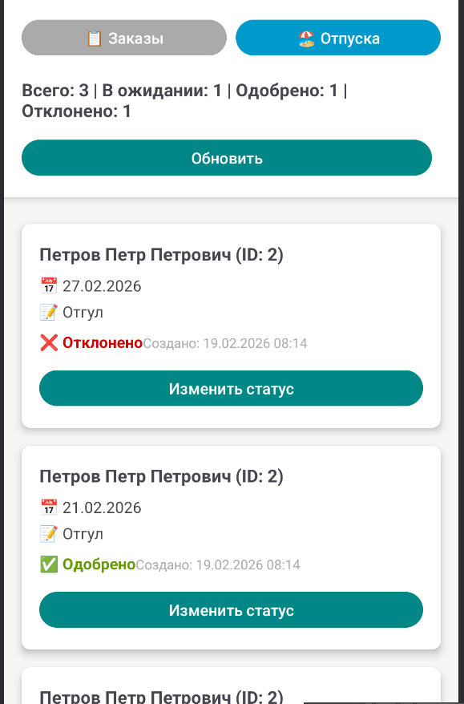
Рисунок 24
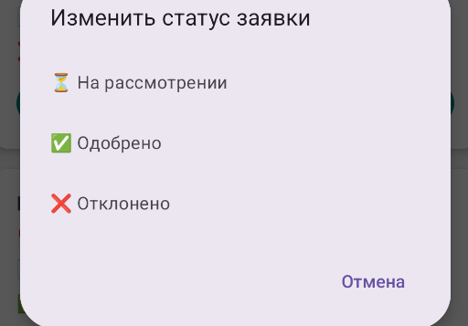
Рисунок 25

